东风日产品牌焕新热点传播
广 告 主：东风日产
所属行业：汽车
执行时间：2020.09.24-11.17
参选类别：大事件营销类
营销背景
东风日产开启NISSAN新时代，携手明星在 “NEW NISSAN品牌之夜”宣布品牌焕新，发布全新logo及品牌内涵。期望基于微博事件打造/热点运营/明星合作的能力加持，赋能品牌焕新激发社交热点，将东风日产品牌焕新打造为全网大事件，引爆声量强化曝光，传递敢为态度吸粉新世代
营销目标
1、焕新声量：品牌声量迅速引爆，全新品牌被广泛认知；
2、态度传递：全新品牌内核——敢为精神，广泛传递触达用户，塑造品牌敢为标签；
3、破圈吸粉：全新品牌首波粉丝收割，吸粉年轻新世代，为全新日产累积社交资产。
策略与创意
策略：
基于微博事件打造/热点运营/明星合作的能力加持，微博全面赋能为东风日产焕新服务，打造全网爆点大事件，新新联合从新出发，达成焕新热点引爆态度传递。
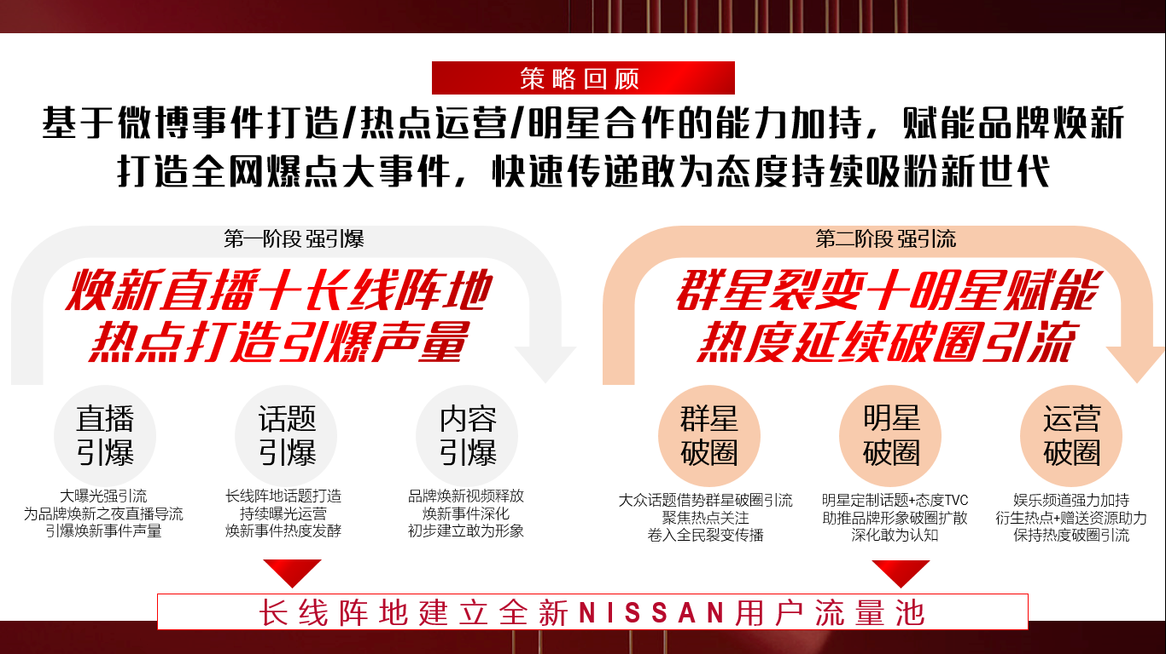
微博全新模式及资源助推，声量认知流量全提升。
创新亮点1：新模式——话题矩阵共振引流：
1个长线运营话题+1个直播话题+1个群星互动话题+2个明星定制话题打造话题矩阵，全程火力全开高频沟通持续共振，最大化扩充关注流量池。
创新亮点2：新资源——创新媒介组合首秀：
创新产品+黄金资源多元化媒介组合出击收获曝光，超千万曝光资源打造最全品牌焕新声量场域
创新亮点3：新玩法——群星玩法强势运营
大众化话题借势群星阵容+衍生热点+运营加持，不断发酵造势，卷入全民互动，助推焕新破圈引流。
创新亮点4：新圈层——明星破圈高效吸粉
定制话题搭载品牌态度视频，强势捆绑明星代言人，话题&内容&运营三重发力，借势明星打入粉丝圈层，有效将明星粉丝转化为品牌兴趣用户。
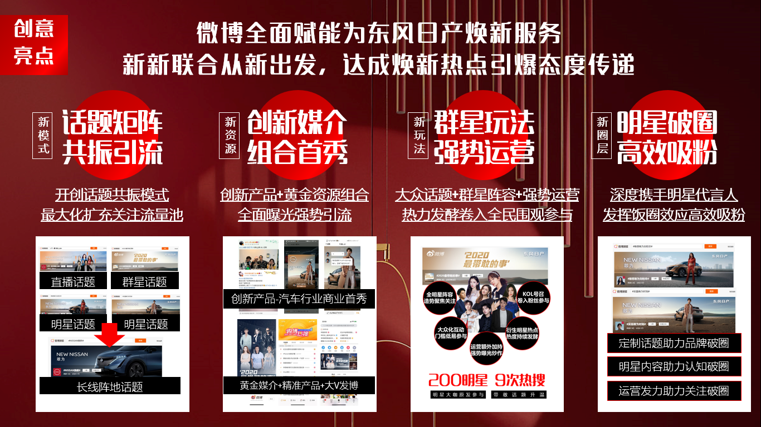
执行过程/媒体表现
执行周期-2020年9月24日至11月17日，分为两个阶段进行。
【第一阶段】强引爆——以焕新直播+长线阵地热点打造引爆声量：
最大化发挥明星影响力、媒介覆盖力狙击粉丝用户引流直播；打造长线话题阵地全程曝光承接流量，并持续运营输出内容。通过层层刺激引爆品牌焕新曝光，引流用户围观焕新事件并初步建立敢为形象；
直播引爆：定制话题+黄金资源大曝光强引流，为品牌焕新之夜直播导流，引爆焕新事件声量；
话题引爆：#NISSAN焕新#长线阵地话题打造，蓝V联盟助力，持续曝光运营，推动焕新事件热度发酵；
内容引爆：明星代言人原发释放品牌焕新视频，助力焕新事件深化，卷入百万级KOL扩散覆盖更多用户，初步建立东风日产敢为形象。
【第二阶段】强引流——以群星裂变+明星赋能热度延续破圈引流：
邀请百位明星分享带敢时刻，群星互动话题+运营衍生热点+明星定制玩法诠释全新日产品牌内涵。全明星阵容聚焦关注，制造超强开口为#NISSAN焕新#引流，深化敢为态度传递，破圈扩容卷入更多流量。
1、群星破圈：贴合“敢为新世代“的品牌主张以“2020最带敢的事“设置三大主题赛道邀请明星、号召全民分享敢为时刻，营造全民敢为的社交氛围。大众化的话题借势群星、KOL号召扩散，聚焦热点关注卷入全民裂变传播；
2、明星破圈：明星定制话题+态度TVC助推品牌形象破圈扩散，深化敢为认知；安排粉丝应援火辣登场，紧贴主题饭制内容，持续为明星回流热度同时潜在深化品牌敢为认知。
3、运营破圈：娱乐频道强力加持，衍生热点话题以明星热点造品牌热点助推事件关注破圈；
赠送平台最高流量资源支持，助推群星话题、明星话题，保持事件热度持续破圈引流。
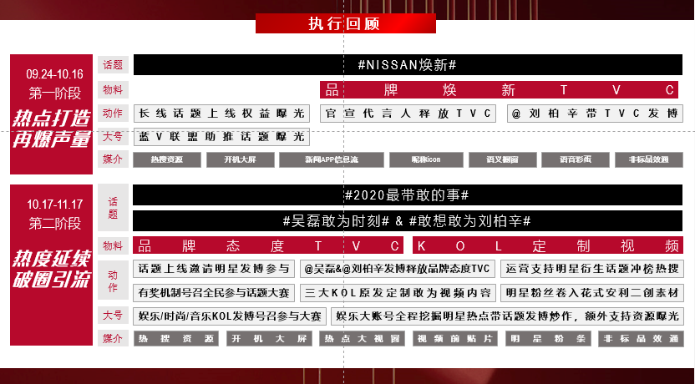
营销效果与市场反馈
新浪微博携手东风日产成功打造品牌焕新热点大事件，声量、认知、流量全突围，高效达成传播目标。
【从流量基本指标看声量提升】
1.话题阅读总量达23亿，直播观看人数达689万，内容视频播放总量为6931万，采买资源总曝光6亿。话题+内容+资源全面曝光覆盖人群，焕新事件最大化传播引爆全网声量；
2. 通过话题矩阵持续运营不断制造热点带动高峰，下半年品牌声量强势拔高；焕新传播后
更是比传播前一月声量提升284%，焕新传播造就全年声量最高峰值。
【从用户增值指标看认知深化】
1、核心物料扩散覆盖+群星分享带敢时刻，感性融入态度， “焕新”“敢为”潜入用户印象；
2、品牌焕新认知带动产品专业认知提升，用户关注点回归聚焦“动力、外观、内饰“等车型优势；
3、传播期间官微粉丝稳步增长，带来3万新增粉丝拉动粉丝活跃互动，有效活跃社交资产。
【从资产长效指标看流量转化】
1、东风日产品牌兴趣人群基数大幅提升，传播后增长164%，明星粉丝、话题用户进一步沉淀为日产品牌社交资产；
2、通过话题矩阵的长线运营高频沟通，用户流转提升，成功将更多兴趣用户转化为忠诚用户
数据来源：微博商业研究院。
